Организация и методика проведения утренней гигиенической гимнастики для разновозрастных детей
в условиях детского оздоровительного лагеря

Утренняя гимнастика (зарядка) – это комплекс физических упражнений, выполняемых после сна.
Утренняя гигиеническая гимнастика (зарядка) – одна из основных форм работы по физическому воспитанию детей в летнем оздоровительном лагере.
Зарядку проводят ежедневно, спустя 5 мин. после общего подъема, в течение 15 мин. для детей 13-15 лет и 12 мин. для детей 7-9 лет. В хорошую погоду зарядку проводят на специально оборудованной открытой площадке или лагерном стадионе одновременно со всеми отрядами, однако отряды младших школьников выстраиваются отдельно. В ненастную погоду зарядку проводят по отрядам в хорошо проветренных помещениях (в том числе и спальнях), на верандах, крытых игровых и танцевальных площадках.
Ответственные за проведение зарядки: инструктор по спорту и вожатые.
Форму одежды на зарядке (в зависимости от погоды) устанавливают специальной инструкцией, составленной педагогом по физическому воспитанию и врачом, и утвержденной начальником оздоровительного лагеря.
При теплой, безветренной погоде дети выходят на зарядку в шортах и футболке. В прохладную погоду все дети надевают трикотажные тренировочные костюмы. Важно проследить за тем, чтобы обувь на зарядке в любую погоду на детях была закрытая (спортивные сандалии, кеды, кроссовки). Обувь обувается на х/б носки.
Физическая нагрузка во время зарядки возрастает постепенно: достигнув наивысшей величины во время прыжков и бега, она снижается к концу утренней гимнастики Не менее важно эмоционально проводить упражнения, используя различные приемы, музыкальное сопровождение. Для проведения зарядки желательно «проводящему» иметь микрофон. Однако физические упражнения и музыка не должны чрезмерно активировать детей, потому что это может привести к усталости и снижению аппетита.
Руководитель зарядки должен находиться посередине общего строя, на расстоянии 10-15 метров от первой шеренги. Для того, чтобы видеть всех ребят, лучше встать на какое - либо возвышение (например, на трибуну), позволяющие руководителю показывать и самому выполнять упражнения.
Вожатые и воспитатели встают впереди своих отрядов лицом к строю. Они выполняют упражнения (зеркально) вместе со всеми и одновременно следят за дисциплиной строя и правильностью выполнения упражнений детьми, при необходимости делая короткие замечания.
На зарядке должен обязательно присутствовать врач (или медсестра).
В комплекс упражнений включают обычные 8-12 упражнений, воздействующих на основные группы мышц (упражнения для рук, ног или туловища), а также комбинированные упражнения. Основной методический принцип при составлении такого комплекса - правильная, посильная для детей нагрузка. Она должна постепенно повышаться к середине комплекса, а затем несколько снижаться в ходе выполнения последних двух - трех упражнений. Упражнения следует выполнять, не задерживая дыхания, четко, энергично, сохраняя правильную осанку.
Каждое упражнение комплекса выполняется по 6-10 раз.
Зарядка выполняется по принципу «сверху - вниз»

Приемы проведения утренней зарядки
Тематические зарядки – зарядка, которая имеет тематику, подборку музыкального материала по выбранной теме («новогодняя», «футбольная», «звезды кино», «мультфильмы Дисней» и тд).
Зарядка по принципу «Передай эстафету» - зарядка, на которой от отряда к отряду передается исполнение упражнений.
Логоритмика – это вид упражнений, который выполняется со стихами или присказки. Идеальный вариант для малышей. Под слова стихотворения выполняется движение.
Флешмоб на зарядке – когда дети отряда или отрядов приходят в одном стиле или в одной тематике. Тематика будет отражаться в форме, одежде, атрибутах.
Комплексы утренней гимнастики в детских лагерях можно придумывать самые разнообразные. Главное, чтобы они были подобраны с учетом физиологических особенностей, группы здоровья, а также были интересны ребятам и прививали им любовь к спорту.

Основные правила выполнения зарядки:
- Движения вожатым / инструктором показываются детям по принципу «зеркальности»
- Движение зарядки начинать ВАМ с левой пуки / ноги, детям с правой!
- Не забывать о правильном дыхании. Дышать свободно, через нос (при разведении, подъеме, разгибании рук делать вдох, при наклонах и приседаниях – выдох).
Типичные ситуации и способы их решения:
1. Очень часто дети неохотно выполняют упражнения, при этом задают стандартный вопрос: «Зачем вообще нужна зарядка в детском лагере?». Вожатый должен объяснить, что помогает организму проснуться, размять мышцы, и получить заряд бодрости на целый день. Для этого зарядку надо проводить бодро, позитивно и с музыкальным сопровождением.
2. При нежелании идти на зарядку, дети утром начинают необоснованно жаловаться на состояние здоровья (болит голова, болит рука и т.п.). При жалобе ребенка на самочувствие или состояние здоровья, следует обратиться к врачу, который может определить, можно ли ребенку выполнять упражнения или необходимо лечение. Ни в коем случае нельзя игнорировать жалобы на здоровье и принимать решение о выполнении зарядки самостоятельно, без помощи мед. работника.

варианты построения детей, вожатых и инструкторов по площадке
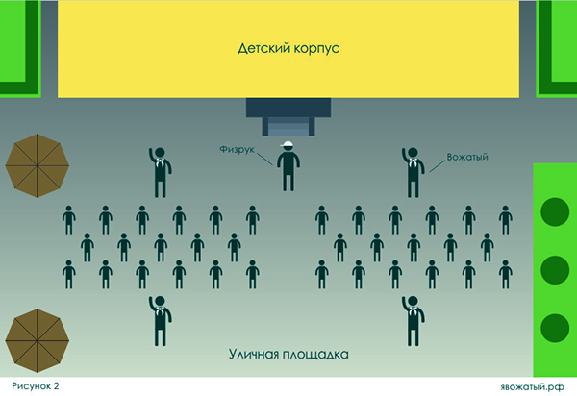
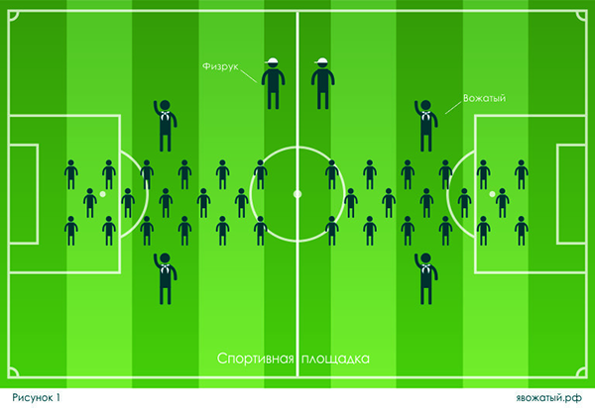

Комплекс зарядки:
- ходьба на месте (1 мин);
- лёгкий бег на месте (1 мин);
- упражнения на потягивание ( 1мин.):
- руки развести в разные стороны, вытянуться;
- вытянуть руки наверх, ладони развернуть в потолок, вытянуться;
- соединить руки за спиной, выгнуться и вытянуться.
- упражнения для рук (плечо, локти) (2 минуты):
- махи руками в стороны;
- «сквозные» махи руками верх – вниз;
- движения плечами: по очереди вверх – вниз.
- упражнения для корпуса (1 минута):
- наклоны корпуса в стороны, вперед – назад;
- круговые движения бедрами.
- упражнения для ног (2 мин.):
- приседания,
- выпады,
- поднятия колен до груди.
- комбинированные упражнения (1 мин.):
- упражнение «мельница»,
- упражнение
- прыжки (1 мин.):
- на правой ноге, на левой ноге,
- прыжки ногами врось – вместе,
- прыжки с места в длину.
- ходьба на месте (1 мин) в сочетании с упражнениями на дыхание

